**Приложение 1** Утверждаю:

К Положению о порядке посещения физическими лицами Директор ФГБУ

национального парка «Самарская Лука» с целью отдыха и туризма. «Национальный парк «Самарская Лука»

__________________ Е.Г. Березкин

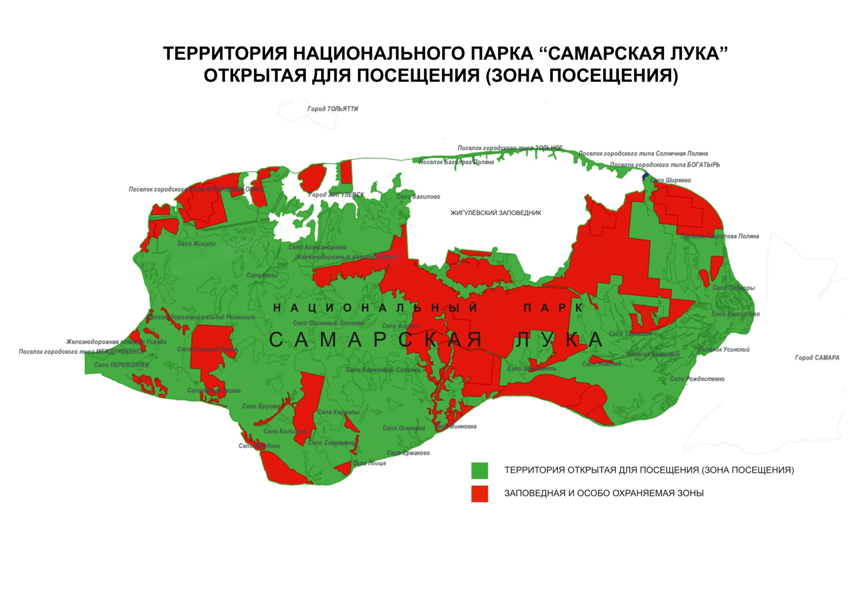 «___»________________2021 г